PARECER JURÍDICO

- RELATÓRIO

O Vereador Bosco Ayala apresentou o Projeto de Lei nº 090/2019 à Câmara Municipal, objetivando instituir o programa “Blitz Escolares”. A proposta foi encaminhada à Procuradoria pela Presidência da Câmara para análise nos termos do artigo 105 do Regimento Interno. Após os pareceres das comissões permanentes, a proposta foi aprovada em sessão plenária, a qual, todavia, recebeu veto total pelo Chefe do Executivo, remetido para análise jurídica deste órgão.

- FUNÇÕES DA PROCURADORIA JURÍDICA

A Procuradoria Jurídica da Câmara de Guaíba, órgão consultivo com previsão no art. 3º da Lei Municipal nº 3.687/18, exerce as funções de assessoramento jurídico e de orientação da Mesa Diretora, da Presidência da Casa e dos setores legislativos, através da emissão de pareceres escritos e verbais, bem como de opiniões fundamentadas objetivando a tomada de decisões, por meio de reuniões, de manifestações escritas e de aconselhamentos. Trata-se de órgão público que, embora não detenha competência decisória, orienta juridicamente o gestor público e os setores legislativos, sem caráter vinculante.

Os pareceres jurídicos são atos resultantes do exercício da função consultiva desta Procuradoria Jurídica, no sentido de alertar para eventuais inconformidades que possam estar presentes. Conforme leciona Hely Lopes Meirelles na obra Direito Administrativo Brasileiro, 41ª ed., Malheiros Editores: São Paulo, 2015, p. 204, “O parecer tem caráter meramente opinativo, não vinculando a Administração ou os particulares à sua motivação ou conclusões, salvo se aprovado por ato subsequente. Já, então, o que subsiste como ato administrativo não é o parecer, mas, sim, o ato de sua aprovação, que poderá revestir a modalidade normativa, ordinatória, negocial ou punitiva”.

Desse modo, a função consultiva desempenhada por esta Procuradoria com base no art. 3º da Lei Municipal nº 3.687/18 – que dispõe sobre a organização administrativa da Câmara Municipal de Guaíba – não é vinculante, motivo pelo qual é possível, se for o caso, que os agentes políticos formem suas próprias convicções em discordância com as opiniões manifestadas por meio do parecer jurídico.

- MÉRITO
3.1 DAS ESPÉCIES DE VETO

A Constituição Federal de 1988, a partir do art. 59 até o art. 69, estabelece normas relativas ao processo de criação legislativa, as quais, segundo interpretação do Supremo Tribunal Federal, são de reprodução/repetição obrigatória pelos entes federados:

Agravo regimental no recurso extraordinário. Constitucional. Representação de inconstitucionalidade de lei municipal em face de Constituição Estadual. Processo legislativo. Normas de reprodução obrigatória. Criação de órgãos públicos. Competência do Chefe do Poder Executivo. Iniciativa parlamentar. Inconstitucionalidade formal. Precedentes. 1. A orientação deste Tribunal é de que as normas que regem o processo legislativo previstas na Constituição Federal são de reprodução obrigatória pelas Constituições dos Estados-membros, que a elas devem obediência, sob pena de incorrerem em vício insanável de inconstitucionalidade. [...] (RE 505476 AgR, Relator: Min. DIAS TOFFOLI, Primeira Turma, julgado em 21/08/2012, ACÓRDÃO ELETRÔNICO DJe-176 DIVULG 05-09-2012 PUBLIC 06-09-2012).

No art. 66, § 1º, da Constituição Federal de 1988, há regramento acerca do poder de veto pelo Chefe do Poder Executivo, nos seguintes termos:

Art. 66. (...)
§ 1º Se o Presidente da República considerar o projeto, no todo ou em parte, inconstitucional ou contrário ao interesse público, vetá-lo-á total ou parcialmente, no prazo de quinze dias úteis, contados da data do recebimento, e comunicará, dentro de quarenta e oito horas, ao Presidente do Senado Federal os motivos do veto.

Como se nota, o dispositivo constitucional menciona a possibilidade de o Chefe do Poder Executivo vetar as proposições legislativas por razões jurídicas ou de interesse público. No primeiro caso, o veto se fundamenta em possível inconstitucionalidade de natureza formal ou material, que pode prejudicar o projeto de lei na sua integralidade ou apenas parcialmente. O veto parcial, na dicção do § 2º do art. 66 da CF/88, abrange texto integral de artigo, de parágrafo, de inciso ou de alínea. No segundo caso, o veto se fundamenta em inconveniência ao interesse público, pelo fato de a proposição não representar, efetivamente, as legítimas expectativas e interesses da coletividade.

Dessa forma, exsurgem, da Constituição Federal de 1988, os vetos jurídico e político, sendo o primeiro relacionado a inconstitucionalidades formais ou materiais e o segundo relacionado à falta de interesse público. Nesses termos, considerando o disposto no art. 3º da Lei Municipal nº 3.687/2018, compete a esta Procuradoria Jurídica orientar os vereadores apenas quanto aos aspectos jurídicos das proposições, de modo que o presente parecer jurídico se circunscreverá aos elementos que justifiquem o veto jurídico.

3.2 DO VETO JURÍDICO AO PROJETO DE LEI Nº 090/2019

O veto jurídico apresentado pelo Chefe do Poder Executivo fundamenta-se na existência de vício formal de inconstitucionalidade no Projeto de Lei nº 090/2019, porquanto haveria burla à iniciativa privativa do Prefeito em deflagrar o processo legislativo para estabelecer a política pública veiculada na proposição.

No parecer jurídico elaborado pela Procuradoria da Câmara às fls. 04-11 do Projeto de Lei nº 090/19, apresentado também em cópia no veto total às fls. 09-12, consta claramente a argumentação que sustenta a existência de correntes distintas na jurisprudência quanto à possibilidade de criação de programas municipais através de projetos de lei de iniciativa parlamentar. Foram destacados alguns precedentes nos quais o TJRS e o STF julgaram inconstitucionais leis de iniciativa parlamentar criando políticas públicas e, logo em seguida, precedentes que reconheceram a constitucionalidade de outras leis com propósitos semelhantes, diante de uma reinterpretação das regras constitucionais que fixam a iniciativa do processo legislativo (art. 61 da CF/88 e arts. 59 e 60 da CE/RS).

Transcreve-se trecho do parecer jurídico que bem registra a divergência jurisprudencial sobre os limites da iniciativa parlamentar em projetos de lei sobre programas:
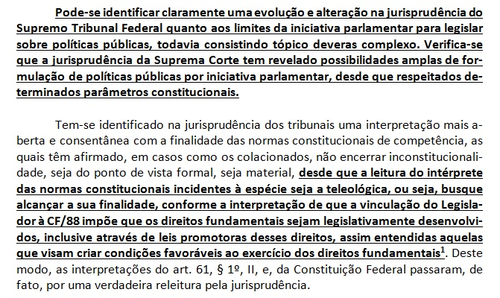

Destacou-se que as interpretações mais recentes da jurisprudência nacional são no sentido de que as hipóteses de iniciativa privativa do processo legislativo, constantes no art. 61, § 1º, da CF/88 e no art. 60 da CE/RS, são de conteúdo restrito, não se podendo ampliá-las de tal maneira a impedir a iniciativa parlamentar por somente tratar de assuntos ou políticas ligadas à estrutura do Poder Executivo. Contudo, também se fez menção à existência de precedentes do TJRS e do STF declarando a inconstitucionalidade de leis similares por uma interpretação mais conservadora das limitações.

É por tais razões que o parecer jurídico da Procuradoria da Câmara, após elencar todos esses argumentos e inúmeros precedentes, concluiu pela ausência de inconstitucionalidade manifesta (ou seja, de inconstitucionalidade flagrante e evidente), tendo registrado que não havia segurança jurídica que permitisse opinar pela constitucionalidade, justamente pela existência de divergências jurisprudenciais.

Entretanto, cabe destacar que o parecer jurídico recomendou a adoção de providência que deixou de ser atendida pelo vereador proponente e pelas comissões permanentes da Casa Legislativa: a retirada da referência, no caput do art. 1º, à responsabilidade da Secretaria de Mobilidade Urbana e Segurança pela execução do programa municipal “Blitz Escolares”. Tal medida era de vital necessidade à maior adequação jurídica da proposição, uma vez que, na forma da jurisprudência citada no mesmo parecer (RE 290.549 AgR/RJ), o parlamentar até pode estabelecer políticas públicas pela via do processo legislativo, mas não pode detalhar a executoriedade de sua realização, “claramente deferida para a atividade regulamentatória”, que cabe ao Chefe do Poder Executivo.

Leia-se o trecho do parecer que indicou a necessidade da alteração:

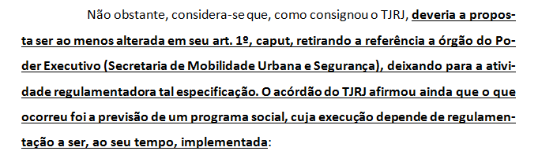

Uma das razões expostas no veto jurídico que justificou a medida adotada pelo Prefeito foi, exatamente, a ausência de ajuste da proposição quanto à referência da Secretaria Municipal de Mobilidade Urbana e Segurança no caput do art. 1º do PL nº 090/2019, como já havia alertado a Procuradoria da Câmara no parecer mencionado.

Portanto, sem ingressar no mérito da proposição, entende-se que, pelo fato de não ter sido atendida a recomendação da Procuradoria da Câmara quanto à retirada da referência, no caput do art. 1º, da responsabilidade da Secretaria de Mobilidade Urbana e Segurança pela execução do programa “Blitz Escolares”, existe vício formal de inconstitucionalidade por defeito de iniciativa, com fundamento no art. 60, II, “d”, da CE/RS.

- CONCLUSÃO

Diante do exposto, respeitada a natureza opinativa do parecer jurídico, que não vincula, por si só, a manifestação das comissões permanentes e a convicção dos membros desta Câmara, e assegurada a soberania do Plenário, a Procuradoria opina pela inconstitucionalidade formal por vício de iniciativa do Projeto de Lei nº 090/19, por não ter sido atendida a providência recomendada no parecer jurídico, o que comprometeu a possibilidade de sustentação da viabilidade jurídica. Opina-se, portanto, pelo acolhimento do veto total.

É o parecer, salvo melhor juízo.

Guaíba, 27 de novembro de 2019.

GUSTAVO DOBLER
Procurador
OAB/RS nº 110.114B

